采购需求
- 项目概述
  - 项目名称
广州住房公积金管理中心2025年网络安全运维服务项目
  - 项目周期
工期要求：合同签订后12个月。
  - 项目预算
项目预算金额（最高限价）：74.20万元。
- 需求分析
  - 概况
广州住房公积金综合业务系统为面向全广州超过15万个单位、500余万职工办理住房公积金开户、缴存、提取、贷款等业务，记载单位、职工住房公积金缴存、提取、贷款等信息和提供相关查询服务的实时性生产系统，其业务量等同于中等规模的股份制商业银行。全市（包括省属、中央驻穗单位，番禺、花都，增城、从化市和广铁系统以及820余个可办理归集业务和贷款业务的银行代办网点）平均每个工作日约1.97万个单位及职工办理缴存业务，缴存额为1100多亿元；超200万名缴存职工提取住房公积金，提取额800多亿元；发放个人住房贷款5万多笔，发放金额360多亿元；回收个人住房贷款金额170多亿元。
高效、可靠、稳定的系统运行才能使得中心业务人员更好的服务于社会，服务于广大人民群众。通过实施住房公积金管理系统运维服务项目，建立系统保障团队，及时解决系统运行过程中出现的各种突发事件，有利于提高前台业务人员的工作效率，提高公众服务满意度，树立政府的服务形象。
广州住房公积金信息管理系统经过不断建设发展，目前软、硬件环境已初具规模，其中生产中心位于电信云平台沙溪机房，系统结构图、主机系统图如下所示：
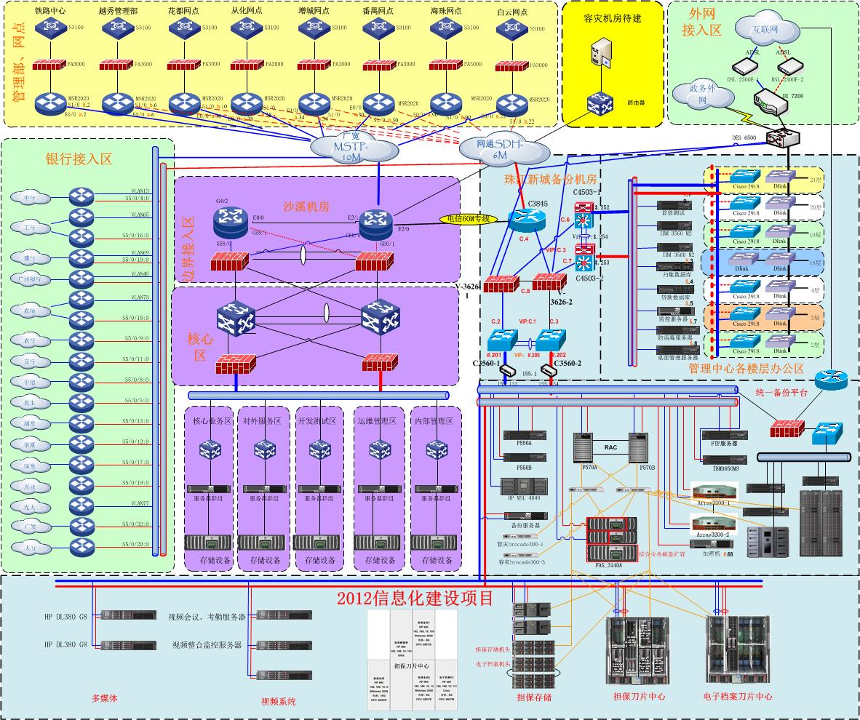
图 1系统结构图
从服务器设备、信息安全保障系统、网络通信、机房系统、音视频设备、应用系统八个方面进行现状的描述，描述如下：
    - 服务器设备
根据实际使用需要，对托管于沙溪机房的应用服务器提供相关运维服务。
    - 网络及信息安全设备
中心珠江新城机房主要是办公网络安全设备，以及连接沙溪机房的网络安全设备和下属1个分中心、8个管理部及4个办事处汇接至沙溪机房的网络安全设备。
    - 信息安全保障系统
信息安全保障系统包括数字证书系统、防病毒系统、入侵检测及保护系统、安全隔离系统、防火墙、安全扫描系统、安全审计系统、终端安全管理系统等内容。
    - 网络通信概况介绍
依托移动、电信、网通、广宽等网络运营商的公用信息平台，以SDH数字链路作为主线路，建设完成了住房公积金城域网，覆盖范围包括一个分中心及12个行政区所属的直属办事处和管理部以及几百个银行代办业务网点，为各管理部实时上传各项业务数据提供可靠的传输通道。2018年在电信沙溪机房搭建云平台。（天河管理部位于珠江新城办公大楼，也通过光纤与主生产中心连接），其余七个管理部，四个办事处，铁路分中心以及业务代办银行都通过一条主链路及备用链路与沙溪云平台连接。
    - 机房支撑系统
珠江新城机房按标准建设，安装了2台UPS并机运行，2台空调机及新风系统、强电系统、门禁、综合布线等弱电系统。机房平面图如下：
图 2珠江新城机房平面图
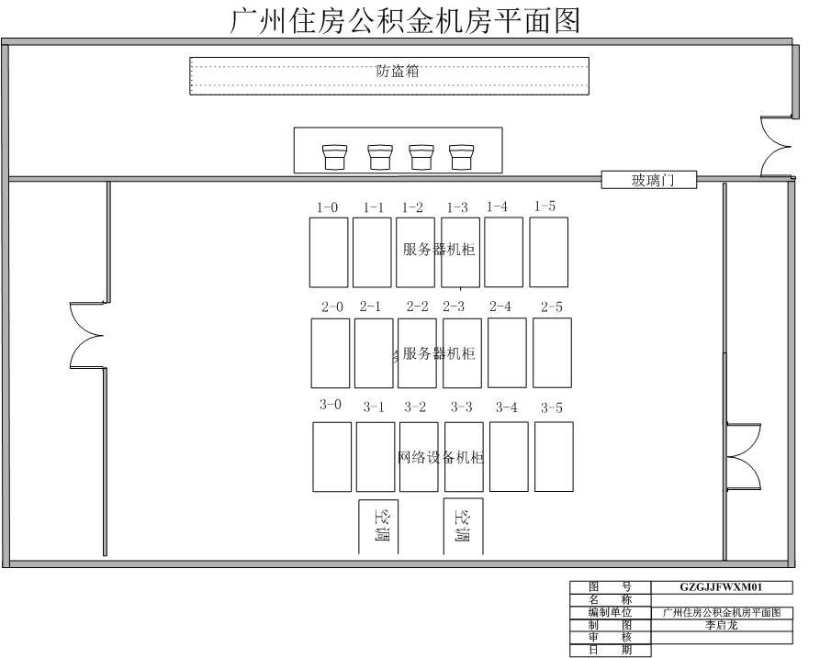
    - 应用系统
中心各业务应用系统，包括综合业务系统、门户网站系统、网上服务系统、移动渠道服务系统、电子监察系统、广清互贷软件等，各主要子系统及接口软件功能简介如下：
      - 综合业务系统
综合业务系统，包括归集业务系统、贷款业务系统、行政执法系统、财务核算系统、资金结算系统、公共管理系统等子系统。
1、归集业务系统
主要实现归集的业务受理、业务审批及处理功能。
2、贷款业务系统
主要实现贷款业务的业务受理、业务审批及处理功能。
3、行政执法系统
主要实现行政执法的业务受理、业务审批及处理功能。
4、资金结算平台
实现中心与银行的资金结算。
5、财务核算系统
财务核算系统,主要实现对归集、贷款业务系统进行核算管理。
6、公共管理平台
公共管理平台主要有：机构管理、用户管理、岗位权限管理、用户登录管理、代码维护、参数设置、利费维护、安全监控等功能，对业务系统的基础信息进行统一管理。
7、存量数据归并系统
主要负责管理新贷款系统上线后存量贷款还款信息管理、还款数据处理和查询的运行维护。
8、贷款流水系统
主要负责对未移植到存量贷款数据归并系统中的数据，提供历史贷款信息管理、查询和统计。
9、归集流水查询系统
主要负责新系统移植前的归集明细数据的查询和统计。
10、短信接口
该管理系统，主要负责对业务短信接口软件发送的数据进行转换处理，再将处理后的业务短信数据发送到短信服务平台。
11、短信服务平台（业务短信接口系统和综合业务系统短信管理系统）
该服务平台，主要负责业务短信的发送与发送状态接收。
12、CBS结算平台接口软件
该接口软件，主要实现中心业务结算数据发送到银行进行资金结算，同时将结算结果反馈回业务系统进行财务的记账功能。
13、央行集中清算平台
实现中心业务结算数据发送到央行清算中心进行资金清算，同时将清算结果反馈回业务系统进行财务的记账功能。
14、住建部结算接口
与住建部要求的结算接口进行对接，保证银行结算。
15、外联数据接口
主要负责中心核心业务系统与其他关联单位的数据查询及共享。
      - 门户网站系统
门户网站系统包括政务网站前台访问系统、后台内容协作平台：
前台访问系统：实现政务信息公开、业务介绍、办事指南、新闻发布、在线问答，公积金相关业务指南查询等功能。
后台内容协作平台：完成中心对外网站内容的发布，修改，维护等功能。
      - 网上业务系统
网上业务系统：网上业务单位版（含归集、贷款）系统、网上业务个人版系统。
1、单位版系统(包括归集业务单位版和贷款业务单位版)
通过网上系统，进行单位信息的查询、个人的变更操作、托收汇缴、实时结算扣款、年度基数调整操作。
2、个人版系统(包含全部业务类型)
通过网上系统，进行个人提取预申请、个人基本信息、缴存信息、贷款及还款明细查询等操作。
      - 移动渠道服务系统
提供微信端的个人贷款、归集、执法业务到办理、信息查询等功能，提供免登陆预约、信息查询等相关功能。
      - 电子监察系统
住房公积金监察系统实现了住房公积金业务数据、住房公积金个人贷款数据、住房公积金财务数据和住房公积金专户资金流动数据的全面监控，做到业务有发生，资金有变化，财务账面有反应。监察系统共有业务数据定时抽取、银行数据请求与接收、预警参数设置、数据预警、业务数据查询、财务报表查询与上报、财务报表数据关系校验、资金管理、资金专户资金流动分析、法规管理、经验管理、案例管理、专业动态等功能。
      - 广清互贷软件
实现贷款申请过程中对清远缴存与贷款情况的查询功能，达到数据审批共享。涉及贷款管理模块内的帮扶贷款申请录入、中心初审、中心审批、中心领导审批、帮扶额度设置、配套查询统计等相关功能。
  - 需求说明
为保障住房公积金综合信息管理系统服务稳定、持续运行，并不断提高运维服务质量及运维工作管理能力，需求说明如下：
1）制定运维服务质量目标
运维服务的内容、要求、服务响应是基本需求，要保证基本需求能够高质量的实现，必须制定相应的服务质量目标。运维服务质量目标是评估运维服务质量高低的标准，是运维服务工作定期总结中必须分析的数据，通过运维服务质量的趋势分析，可以为中心的运维服务管理工作改进提供决策依据。
2）建立有效运维服务形式
为了保证各种服务内容、要求，能够得到及时的响应，必须建立各种有效的服务形式，如电话支持、远程支持、现场支持、驻场支持等，且多种服务形式相结合，为中心提供全方位的技术支持。
3）明确服务内容及要求
本项目的运维内容包括日常维护、定期巡检、故障处理、配置及发布管理、咨询服务、系统性能优化、系统安全服务、应急保障、文档管理、备品备件等多个方面。相同的服务内容针对不同的业务系统，其具体要求、操作细节、文本格式可能不同，如同样是巡检服务，有的系统要求按月巡检、有的系统要求按周巡检，巡检的对象也不尽相同，具体操作方法及记录文本格式也有差异，因此投标人在服务实施及管理过程中，应充分考虑到不同系统之间的差异性及特点，同时又要在日常维护服务报告中真实地反映出来。
4）完善运维服务管理流程
没有任何一个运维服务管理流程是固定不变的，流程的完善是一个不断实施、检查、改进的过程，它贯穿于运维服务管理的整个生命周期中，同时运维管理流程的本地化及成熟度提高也是一个漫长的实践、认识螺旋式上升的过程。要求投标人能借鉴ITIL标准，但不是仅仅照搬ITIL标准，必须在运维过程中不断完善事件管理、问题管理、变更管理、发布管理、配置管理等服务支持流程。
    - 服务质量目标
中心“以客户服务为中心，不断提高服务满意度”作为服务管理目标，通过不断完善提高网络安全服务能力，借助富有经验的技术支持与服务队伍，确保公积金综合信息管理系统高效、安全、稳定、可靠地运行。根据有关要求，公积金中心针对维护项目制定了以“客户满意度”为核心的服务质量考核目标，具体要求如下：
投标人项目维护达到的客户服务满意度，大于94分
投标人对用户方的服务请求得到解决后应进行跟踪反馈，能及时发现服务问题，便于改进和提高服务水平。
客户服务满意度分为5 级，分别为：满意（5分）、比较满意（4分）、一般（3分）、比较不满意（2分）、不满意（1分）。
客户服务满意度=Σ(Ai)／5*n ×100 {i=1-n}
Ai：每张服务工单的客户评价对应的分值；
n： 维护服务总数量。
计算依据是所有运维工单中的服务满意度调查结果。
系统可用性，大于99%
系统中断会使公积金业务服务受到影响，但由于各种原因中断又是不可避免的，减小中断时间永远是运维服务所追求的目标。
系统可用性 Va=MTBF/TT*100%
MTBF(Mean Time Between Failure)
TT(Total Time)
计算依据是系统在考核时期内的平均无故障运行时间除以总时间。
响应及时率，大于98%
出现故障申报和服务请求是为了解决系统出现的问题，或新的系统更新或完善的维护任务、配置任务，投标人需要及时响应，尽快排除系统故障或协助完成配置测试任务，考核响应及时率对促进公积金业务系统整体服务能力提高具有重要意义。
（客户服务请求响应及时数量/总数量）*100%
计算依据根据运维工单记录的响应时间。
运维事件关闭率，大于80%
出现故障申报和服务请求是因为系统出现了问题，或者有新的建设任务、配置任务，需要及时响应，尽快排除系统故障或协助完成配置测试任务，考核运维事件关闭率对促进公积金综合信息管理系统服务能力提高具有重要意义。
运维事件关闭率=(∑d/∑p)×100%
∑d：截至当月按时关闭的事件工单累计数量
∑p：截至当月应按时关闭的事件工单累计数量
统计周期：月
计算依据：根据运维服务工单统计数量；
    - 服务形式
投标人需提供：电话、远程、现场、驻场等多种服务形式，具体要求如下：
- 技术支持电话：设立技术支持热线电话，7×24小时响应。
- 远程技术支持：通过EMAIL、即时通讯工具、远程终端等方式提供技术支持，7×24小时响应。
- 现场技术支持：提供服务工程师赴现场技术支持服务，5×9小时响应，遇重大事件可在2小时内抵达现场（交通状况良好情况下）。
- 驻场技术支持：提供服务工程师驻现场技术支持服务，工作日 9小时驻场。
- 网络安全服务内容及要求
  - ▲专网网络安全服务
公积金中心的专网网络安全服务主要包括安全维护、安全加固、安全评估、安全咨询、应急响应、巡检服务、安全等保与安全监管服务、应急演练等。
具体安全服务内容见下表：
服务类别 | 项目 | 内容 | 周期 | 描述
安全维护 | 网站安全维护 | 广州住房公积金管理中心网站系统、微信开展漏洞扫描，对网站程序新发布程序代码的安全审计，包括PHP、ASP、JSP.NET等程序代码的安全审计，上传漏洞，注入漏洞，身份验证漏洞等的安全审计，网站防篡改方案，网站管理页面的身份登录验证，二次验证，以及网站后门木马和程序恶意代码的检测和清除，网站源代码和数据库的加密和防止泄露；对网站系统（含网厅系统）进行7*24小时安全监控。 | 服务周期内不限次数 | 代码安全审计  网站木马清理  网站漏洞修复
安全加固 | 操作系统类 | Windows/AIX/BSD/openSUSE系统安全加固 | 1次/月 | 依据客户单位的实际业务需要，对网站、网厅、综合业务系统及云平台涉及的网络设备、安全设备、重点服务器的操作系统和应用服务进行适度安全配置加固和安全优化。
安全加固 | 操作系统类 | Solaris/红旗Linux/Unix系统安全加固 | 1次/月
安全加固 | 操作系统类 | Redhat/Centos/Debian系统安全加固 | 1次/月
安全加固 | 数据库类 | SQLite/PostgreSQL安全加固 | 1次/月
安全加固 | 数据库类 | Sqlserver/Mysql/Oracle安全加固 | 1次/月
安全加固 | 数据库类 | Sybase/Informix/DB2安全加固 | 1次/月
安全加固 | 应用类 | Tomcat/Weblogic/IIS安全加固 | 1次/月
安全加固 | 应用类 | Nginx/lighttpd/其它安全加固 | 1次/月
安全加固 | 设备类 | 网络设备安全加固 | 1次/月
安全加固 | 平台类 | 云计算平台安全加固 | 1次/月
安全加固 | 漏洞整改工作 | 每年需针对安全漏洞扫描报告进行16次左右的漏洞整改工作，分别为本部门漏洞报告每月1次，年合计12次，上级部门一年至少3次，等保测评一年1次 | 按需整改 | 根据系统服务器情况统计：综合业务系统93台，网上业务19台，微信公众号7台，智慧预约7台，共126台
安全评估 | 云平台 | 云平台网络整体安全评估 | 1次/服务周期 | 评估客户单位网络架构设计的合理性和安全性，包括安全域划分、Vlan控制、路由设计、网络访问控制、安全审计措施等，对于网络架构中可能存在的各种安全隐患给出相应的安全改造技术建议
安全评估 | 云平台 | 中心安全管理制度年度评估 | 1次/服务周期 | 采用访谈、问卷调查、文档审计等多种方式评估客户单位在信息安全管理方面的现状情况，并提供相应的改善建议
安全评估 | 业务系统 | 扫描评估 | 1次/月 | 对客户信息系统进行脆弱性扫描检测，检测对象包括服务器、网络设备、网站等
安全咨询 | 安全咨询 | 安全建设规划咨询及系统部署安全咨询。 | 服务周期内不限次数 | 提供信息安全整体建设系统新建扩建、系统部署调整等方面的安全规划咨询、安全技术咨询、安全需求分析、安全产品采购建议等
应急响应 | 应急响应 | 应急响应 | 服务周期内不限次数 | 客户信息系统出现网络中断、网络延时、病毒爆发、黑客入侵等问题时，工程师现场或远程排查故障，及时恢复。
应急响应 | 定制类漏洞通告 | 定制类漏洞通告 | 服务周期内不限次数 | 实时告知合用户实际的最新的漏洞信息、修补方法及建议
巡检服务 | 网站 | 网站巡检 | 1次/月 | 每月巡检目标信息系统，确保安全、稳定、正常运行。
巡检服务 | 安全设备 | 安全设备巡检 | 1次/月 | 每月巡检目标信息系统，确保安全、稳定、正常运行。
巡检服务 | 远程 | 远程实时监控 | 实时 | 每月巡检目标信息系统，确保安全、稳定、正常运行。
巡检服务 | 综合业务系统 | 综合业务系统巡检 | 1月/次 | 每月巡检目标信息系统，确保安全、稳定、正常运行。
巡检服务 | 智慧预约 | 智慧预约巡检 | 1月/次 | 每月巡检目标信息系统，确保安全、稳定、正常运行。
巡检服务 | 移动端巡检 | 移动端巡检 | 1月/次 | 每月巡检目标信息系统，确保安全、稳定、正常运行。
安全等保与安全监管 | 安全协助 | 提供系统安全等级保护改造、测评及安全检查的协助 | 不限次数 | 对网站系统（三级）、网上业务系统（三级）、云平台（三级）、综合业务管理系统（三级）、智慧预约系统（二级）、移动端服务应用（三级）涉及到的安全加固、安全整改、安全测评及网监部门的安全检查提供资料、方案参考或现场协助。  对省市有关职能管理部门及市科信局、市公安局、市保密局、市档案局及其他有关职能局对公积金中心的信息安全或电子政务安全相关监管工作提供协助支持。
应急演练 | 云平台及网站等系统 | 针对云平台及网站、网厅、微信等外围系统，开展网络安全应急演练活动，发现应急流程、应急时效、系统安全隐患等方面存在的问题。 | 服务周期内至少1次
安全培训 | 安全培训 | 开展不少于1次的免费安全专题教育培训服务 | 服务周期内不少于1次 | 培训时需要提供具体的培训教材资料，培训讲师为服务方派出的高级安全专家或外请第三方安全培训机构的高级安全培训讲师，培训对象为公积金中心信息技术部安全管理有关成员。

2025年广州住房公积金管理中心安全运维服务期限为一年，具体起止时间以中标后的合同约定为准。
专网网络安全运维服务的实施要求如下：
    - 安全维护服务
1）网站安全监控。
主要内容：对网站系统（含网厅系统）、微信等外围系统进行7*24小时安全监控。
服务流程：
（1）对网站系统（含网厅系统）、微信等外围系统进行7*24小时安全监控，对网站主页及栏目、信息及网上业务大厅进行安全监控，发现问题及时通知中心网站值班人员。
（2）对发现的问题进行分类处理：属于中心人员可以独立处置完成的，通知中心人员及系统维护方处理；属于中心人员及系统维护方无法独立处置的，在1小时内到达中心现场进行应急处置。
（3）网站值班提供工作月报，遇异常应急处置的，另提供专门的《系统安全问题报告》。
2）网站安全维护。
主要内容：开展网站漏洞扫描、代码安全审计、网站防篡改方案，网站管理页面的身份登录验证，二次验证，以及网站后门木马和程序恶意代码的检测和清除，网站程序代码和数据库的加密和防止泄露；
服务流程：
（1）按月服务。通过漏洞扫描、等工具与人工相结合的方式，按月对网站及网上业务大厅进行安全检测、安全审计、防篡改安全性能检测，发现问题，及时处置，并提供《网站系统月度安全性检测报告》。
（2）按季服务。通过渗透测试方式，对网站系统进行安全渗透，使用但不限于信息搜集、漏洞挖掘与分析、攻击路径构造、渗透策略动态调整等方式，发现操作系统、数据库、Web应用系统的安全隐患及漏洞，特别是远程代码执行、SQL注入、文件上传、跨站脚本、弱密码、越权访问、敏感信息泄露等漏洞，并对可能的隐患及发现的漏洞进行利用验证，深入挖掘其潜在风险及可能造成的危害，评估网站系统安全防护措施的有效性及其抵御网络攻击的能力，并提出针对性的修复措施和安全建议。
（3）不定期服务。对于网站新增栏目、功能模块更新发布等引发网站代码或网站部署发生变更的，提供发布或部署更新前的安全检测、安全审计及防篡改性能检测，发现问题，及时处置，并提供《网站系统上线前安全性检测报告》。
    - 安全加固服务
1）操作系统类。
主要内容：对现有服务器操作系统：Windows/AIX/BSD/openSUSE系统、Solaris/红旗Linux/Unix系统、Redhat/Centos/Debian系统，以及新增服务器操作系统、重要用户（信息技术部门、开发部门或业务部门重要操作岗位）的桌面操作系统。
服务流程：
（1）按月服务：对现有服务器操作系统及重要用户（信息技术部门、开发部门或业务部门重要操作岗位）的桌面操作系统进行扫描、工具检测及人工检测的基础上，提出安全风险报告、安全加固方案及实施计划，待系统维护方完成加固后进行再次安全检测确认，未达安全要求的，继续加固。
（2）不定期服务：按需对新增操作系统进行部署前的安全检测，提出安全风险报告、安全加固方案及实施计划，待系统维护方完成加固后进行再次安全检测确认，未达安全要求的，继续加固。
（3）主动服务：对操作系统提供厂家的最新的安全补丁及安全警告进行主动告知，并协助完成安全加固的实施更新。
2）数据库类。
主要内容：SQLite/PostgreSQL、Sqlserver/Mysql/Oracle、Sybase/Informix/DB2，以及新增数据库种类。
服务流程：
（1）按月服务：
对现有数据库系统进行扫描、工具检测及人工检测的基础上，提出安全风险报告、安全加固方案及实施计划，待系统维护方完成加固后进行再次安全检测确认，未达安全要求的，继续加固。
（2）不定期服务：
对新增加数据库系统、现有数据库系统出现数据结构等重大配置变更，进行及时安全检测，提供安全风险报告和安全加固方案及实施计划，待系统维护方完成加固后进行再次安全检测确认，未达安全要求的，继续加固。
（3）主动服务：
对数据库系统提供厂家最新的安全补丁及安全警告进行主动告知，并协助完成安全加固的实施更新。
    - 安全评估服务
主要内容：云平台网络整体安全评估、中心安全管理（制度）评估和综合业务系统及其他业务系统按月扫描评估。
服务流程：
（1）云平台网络安全评估按年服务：
第一，提交公积金中心云平台网络整体年度安全评估方案及实施计划；第二，实施云平台网络整体年度安全评估；第三，提交云平台网络整体安全评估报告、安全风险报告和安全整改建议方案，涉及到硬件设备的，提供采购建议，涉及到硬件配置的，协助完成配置更改完善。
（2）安全管理评估按年服务：
第一，提交公积金中心安全管理年度安全评估方案及实施计划；
第二，分析公积金中心现有安全管理制度和一年来安全运行情况；
第三，提交安全管理评估分析报告、安全管理风险报告和安全管理制度完善建议，需要新建立制度的，协助提供制度框架参考，需要对现有制度内容或执行流程进行补充完善的，提供具体完善建议。
（3）综合业务系统及其他应用系统按月扫描服务。
第一，采用工具扫描和人工扫描检测方式相结合的方式，对综合业务系统及其他应用系统进行月度安全扫描；第二，提交《综合业务系统月度安全性检测报告》包含扫描报告、问题分析报告和安全整改实施建议方案；第三，协助业务系统开发方完成安全整改实施及确认验收。
（4）主动服务。
对国家、省、市发布的对信息安全管理的所有制度、标准、规范及通知，进行汇总，协助分析制度包含的安全管理要求，进行安全管理研讨及应对措施制定，并将有关内容更新补充到待进行的安全服务内容中。
    - 安全咨询服务
主要内容：安全建设规划咨询：为公积金中心整体安全建设或新项目建设的立项、招标、实施和验收提供安全咨询。为公积金系统新建、系统调整、系统对接及其他系统变更引发的系统部署、应用部署或数据库部署提供安全咨询服务。
服务方式：服务周期内不限次数。
服务流程：
1）安全建设规划咨询。（1）公积金中心提出安全建设规划咨询要求；（2）安全服务方提出安全规划的咨询计划安排及咨询方案；（3）实施安全规划咨询服务；
2）新建系统及系统变更类安全咨询。（1）公积金中心提出系统新建或系统变更类的安全咨询要求；（2）安全服务方对新建系统或系统变更内容进行调研，制定安全咨询的计划安排及咨询建议；（3）实施新建系统或系统变更的安全咨询服务，主要要求：对新建系统或变更系统的代码进行发布前的安全检测、对新建系统或变更系统的部署方案进行部署前的安全评估和部署后的安全扫描；（4）提交新建系统或变更系统的安全咨询服务报告（代码安全检测、部署安全评估、安全风险报告及安全调整建议方案）
    - 安全应急响应服务
主要内容：客户信息系统出现网络中断、网络延时、病毒爆发、黑客入侵、系统异常引发的安全协查等安全事件的服务请求时，服务方工程师现场或远程排查故障，及时恢复。
服务方式：服务周期内不限次数。
服务流程：
1）由服务方发起的。安全服务方通过网站安全值班或远程安全巡检发现的网站系统及网上业务大厅安全事件，（1）安全服务方第一时间通知公积金中心有关负责人；（2）确定应急处置方式：能远程处理的，由服务方进行远程处置，事后提交应急处置报告，需要现场处置的，服务方在1小时内派出有关服务人员到现场完成安全事件的应急处置，同时提交应急处置报告及安全整改建议方案。
2）由中心发起的。安全服务方未能通过网站日常安全值班或巡检发现的安全问题，而是通过中心或通过市有关部门、广大公众告知中心的安全事件，（1）公积金中心有关负责人通知安全服务方；（2）确定应急处置方式：能远程处理的，由服务方进行远程处置，事后提交应急处置报告，需要现场处置的，服务方在1小时内派出有关服务人员到现场完成安全事件的应急处置，同时提交应急处置报告及安全整改建议方案。
3）系统异常事件的安全协查。
（1）公积金中心提出系统异常事件的安全协查要求；（2）安全服务方收集系统异常事件的有关材料，进行安全协查分析准备；（3）实施系统异常安全协查；（4）提交《系统安全问题报告》。对系统异常与安全有关的，提供安全整改建议方案并协助实施。
4）定制类漏洞通告。
根据用户要求，在非操作系统、数据库系统等原厂产品安全漏洞外，按月提供用户定制类的漏洞通告，并协助完成安全漏洞的防护配置更新。
    - 安全巡检服务
主要内容：网站日常巡检、网络设备日常巡检、远程实时安全巡检、综合业务系统日常巡检、智慧预约日常巡检及移动端日常巡检。
1）网站按月日常安全巡检服务。（1）每月固定日期或约定日期（与网站系统负责人确定），对公积金网站系统及网上业务大厅进行例行安全巡检，具体巡检服务的内容至少包括恶意代码查杀，网站安全运行、网站人工渗透检测、网络访问安全认证、防篡改系统防护性能检测等方面的内容；（2）提交月度报告；（3）对巡查中发现的安全问题，提供安全整改方案并协助实施。
2）网络设备日常安全巡检服务。（1）每月固定日期或约定日期（与网络系统负责人确定），对公积金网络系统及设备进行例行安全巡检，具体巡检服务的内容至少包括网络系统月度安全运行情况、网络配置安全检查、网络访问安全管理等方面的内容；（2）提交月度网络安全巡查报告（3）对巡查中发现的安全问题，提供安全整改方案并协助实施。
3）云平台按月日常安全巡检服务。（1）每月固定日期或约定日期（与云平台负责人确定），对公积金云平台进行例行安全巡检，具体巡检服务的内容至少包括恶意代码查杀，网站安全运行、网络访问安全认证等方面的内容；（2）提交月度报告；（3）对巡查中发现的安全问题，提供安全整改方案并协助实施。
4）综合业务系统按月日常巡检服务。（1）每月固定日期或约定日期（与综合业务系统负责人确定），对公积金综合业务系统进行例行安全巡检，具体巡检服务的内容至少包括系统月度安全运行情况、系统性能检测、数据库和代码安全防护性能检查等方面的内容；（2）提交月度报告；（3）对巡查中发现的安全问题，提供安全整改方案并协助实施。
5）智慧预约按月日常巡检服务。（1）每月固定日期或约定日期（与智慧预约负责人确定），对公积金智慧预约进行例行安全巡检，具体巡检服务的内容至少包括系统及设备性能检测、配置优化检测、系统安全管理等方面的内容；（2）提交月度报告；（3）对巡查中发现的安全问题，提供安全整改方案并协助实施。
6）移动端按月日常巡检服务。（1）每月固定日期或约定日期（与移动端负责人确定），对公积金移动端进行例行安全巡检，具体巡检服务的内容至少包括应用安全加固管理、漏洞检测及其他相关安全检查等方面的内容；（2）提交月度报告；（3）对巡查中发现的安全问题，提供安全整改方案并协助实施。
    - 安全等保与安全监管协助服务
主要内容：
对中心网站系统（三级）、网上业务系统（三级）、云平台（三级）、综合业务管理系统（三级）、智慧预约系统（二级）、移动端服务应用（三级）涉及到的安全加固、安全整改、安全测评及网监部门的安全检查提供资料、方案参考或现场协助。
对省市有关职能管理部门及市工信委、市公安局、市保密局、市档案局及其他有关职能局对公积金中心的信息安全或电子政务安全相关监管工作提供协助支持。
1）安全等保协助服务
服务流程：（1）公积金中心提出服务要求（电话、电邮等方式）；（2）安全服务方了解协助要求及内容，进行分析准备；（3）实施安全等保类的协助服务；（4）根据需要，提交协助咨询类的服务报告。
2）安全监管协助服务。
服务流程：（1）公积金中心提出服务要求（电话、电邮等方式）；（2）安全服务方了解协助要求及内容，进行分析准备；（3）实施安全监管类的协助服务；（4）根据需要，提交协助咨询类的服务报告。
    - 应急演练
在不影响正常业务的前提下，选择合适时机，对网站系统（含网厅）每年至少开展一次网络安全应急演练活动，通过模拟网络攻击者对网站系统（含网厅）进行入侵，发现公积金在应急响应管理机制、应急响应组织流程、应急响应工作时效、网站系统安全隐患等方面存在的问题，编制形成《应急演练报告》。
    - 安全服务工作产品
（1）《网站系统月度安全性检测报告》（含检测及巡查网站及网厅应用系统、操作系统、数据库、中间件、新增系统功能、设备时发现的问题描述及安全加固建议、安全加固方案及实施计划、问题回归确认情况、整体安全评价等内容）
（2）《综合业务系统月度安全性检测报告》（含检测及巡查综合业务系统应用系统、操作系统、数据库、中间件、新增系统功能、设备时发现的问题描述及安全加固建议、安全加固方案及实施计划、问题回归确认情况、整体安全评价等内容）
（3）《网站系统上线前安全性检测报告》（若网站系统出现内容变更或部署变更时提供）
（4）《新增操作系统上线前安全性检测报告》（若部署新操作系统时提供）
（5）《数据库变更安全性检测报告》（若出现新增数据库、或已有数据库发生重大配置变更时提供）
（6）《年度安全评估方案》（含网络及安全管理）
（7）《年度安全评估报告》（含网络及安全管理的问题描述及安全加固建议、问题回归确认情况、风险评估、安全整改建议等内容）
（8）《系统安全问题报告》（当检测、巡检、监视过程中发现问题时提供，报告内容包含：问题描述、处理建议、回归确认情况、各方签字等内容）
（9）《应急处置报告及安全整改建议方案》
（10）《应急演练报告》
    - 安全服务的人员要求
安全维护服务要求成立专门的信息安全维护项目组，人员至少为3人以上。其中要求熟悉信息安全管理制度的高级安全管理人员1名、具备信息安全或网络安全等技术认证的工程师人员2名，同时要求维护方提供信息安全服务专家组，人员为3人以上，主要提供安全规划咨询、信息安全应急处置协助等高等次安全服务。信息安全维护项目组和信息安全服务专家组不要求常驻现场，但能根据用户服务请求提供及时、专业、高质量的安全服务。
  - 其他安全服务
公积金中心的其他安全服务主要包括网站系统（三级）、网上业务系统（三级）、云平台（三级）、综合业务管理系统（三级）、智慧预约系统（二级）、移动端服务应用（三级）等6个系统的等保测评服务。
具体服务内容见下表：
服务类别 | 项目 | 内容 | 周期 | 描述
等级保护测评服务 | 等保测评 | 1.公积金网站系统等保测评 | 一次 | 按照网监管理部门要求,完成至少6个系统的等保备案、差距测评和验收测评，并出具网安部门认可的等保测评报告。
等级保护测评服务 | 等保测评 | 2.公积金网上业务系统等保测评 | 一次 | 按照网监管理部门要求,完成至少6个系统的等保备案、差距测评和验收测评，并出具网安部门认可的等保测评报告。
等级保护测评服务 | 等保测评 | 3.公积金私有云平台系统等保测评 | 一次 | 按照网监管理部门要求,完成至少6个系统的等保备案、差距测评和验收测评，并出具网安部门认可的等保测评报告。
等级保护测评服务 | 等保测评 | 4.综合业务管理系统等保测评 | 一次 | 按照网监管理部门要求,完成至少6个系统的等保备案、差距测评和验收测评，并出具网安部门认可的等保测评报告。
等级保护测评服务 | 等保测评 | 5.公积金智慧预约系统等保测评 | 一次 | 按照网监管理部门要求,完成至少6个系统的等保备案、差距测评和验收测评，并出具网安部门认可的等保测评报告。
等级保护测评服务 | 等保测评 | 6.公积金移动端服务应用等保测评 | 一次 | 按照网监管理部门要求,完成至少6个系统的等保备案、差距测评和验收测评，并出具网安部门认可的等保测评报告。
2025年广州住房公积金管理中心安全运维服务期限为一年，具体起止时间以中标后的合同约定为准。
    - 等级保护测评服务
根据市公安局网监部门有关信息系统安全等级保护管理要求,公积金中心在完成综合业务系统和网站服务系统的安全备案和安全整改验收后,每年需委托网安部门认可的具备等级保护安全测评服务资格的6家安全服务机构之一安全服务方对中心网站系统（三级）、网上业务系统（三级）、云平台（三级）、综合业务管理系统（三级）、智慧预约系统（二级）、移动端服务应用（三级）进行统一安全年度测评,出具合格的安全年度测评报告。
- 支付方式说明
1.合同签订后10个工作日内，支付合同总价30%；
2.乙方完成等级保护测评，出具等级保护测评报告并通过公安部门的审核后10个工作日内，支付合同总价20%；
3.合同期满用户验收合格后10个工作日内支付合同总额的45%；
4.完成合同验收后10个工作日内支付合同总额的5%。
5.本项目为政府投资采购项目，付款时间为采购认向财政支付部门提出支付申请的时间（不含财政支付部门审查的时间）。
6.如果季度考核分数低于90分，则从当期付款中扣除（90-季度考核分数）*(中标金额/274)元。

